**C:\Users\SAFETY\Desktop\Snap2.tif2017首届国际火灾爆炸高峰论坛**

**2017 International Fire and Explosion Summit**

火灾爆炸是工业安全生产的重大风险形式。有鉴于此，中国石油大学（华东）拟于2017年11月17日至19日在青岛召开**首届国际火灾爆炸高峰论坛**，会议将邀请来自全球不同地区的专家、学者作为嘉宾，围绕火灾爆炸领域的前沿科学研究、技术进步、标准规范、工程设计、应用实践、成果转化、人才培养等议题展开研讨，为国内外高等院校、研究院所、工业企业、设计院、工程公司等提供一个广泛的火灾、爆炸“产学研用”交流平台。

**一、会议议程**

|  |  |  |
| --- | --- | --- |
| **时间** | | **工作安排** |
| 11月17日（星期五） | | 全天注册报到 |
| 11月18日（星期六） | 上午 | 开幕式及大会主题报告 |
| 下午 | 大会主题报告 |
| 11月19日（星期日） | 上午 | 大会分报告 |
| 闭幕式 |
| 下午 | 工业考察（自选） |

**报告主题**

* 国际重大火灾爆炸事故调查分析
* 海上和陆上火灾爆炸研究
* 海工设备模块防火防爆布局优化
* LNG工厂设施选址、粉尘爆炸、有毒气体泄漏与扩散分析
* 火灾爆炸防护和预防安全措施设计
* 火灾爆炸定量风险分析和评估
* 典型易燃易爆场所防火防爆技术及安全评价方法和应用
* 火灾爆炸事故案例及防控措施分析
* 工业生产、加工、储运过程防火防爆管理
* 火灾爆炸事故灾难应急救援
* 虚拟现实技术在应急预案及模拟演练方面的应用
* 其它与工业火灾爆炸相关的主题

**已邀请部分专家及报告**

|  |  |  |  |  |
| --- | --- | --- | --- | --- |
| 序号 | 演讲者 | 简介 | 单位名称 | 题目 |
|  | Jan Roar Bakke | 教授，国际石油和天然气生产协会过程安全委员会主席 | University of Stavanger | Gexcon involvement in the investigation of the Buncefield accident |
|  | Teh Soo Lee | 教授，机械工程系主任 | Nazarbayev University | High Speed Rail Fire and Safety |
|  | Xie Bin | 大中华区总裁 | Gexcon AS | Accident investigations: the scientific method according to NFPA 921 |
|  | YANG Ming | 教授 | Nazarbayev University | Best practices in process safety, risk assessment and management of fire accidents in offshore oil and gas operations |
|  | JEEWAN PRAKASH GUPTA | 印度政府杰出科学家和主席 | Environmental Impact Assessment, Ministry of Environment, Forests & Climate Change, Govt. of India | Emerging Trends in Risk Analysis : Fire and Safety in Oil and Gas Industry |
|  | 王 成 | 教授、博导，杰青，中国力学学会爆炸力学专业委员会委员 | 北京理工大学爆炸科学与技术国家重点实验室 | Experimental and numerical investigation of gas explosion |
|  | 陈国明 | 教授、博导，“新世纪[百千万人才工程](https://baike.baidu.com/item/%E7%99%BE%E5%8D%83%E4%B8%87%E4%BA%BA%E6%89%8D%E5%B7%A5%E7%A8%8B" \t "_blank)”国家级人选 | 中国石油大学（华东） | 海洋油气火灾爆炸风险研究与探索 |
|  | 王新华 | 常务副主任 | 国家防爆设备质量监督检验中心（广州） | 工业粉尘爆炸的风险评估方法及应用 |
|  | 任常兴 | 博士，火灾理论研究室副主任 | 公安部天津消防研究所 | 相对封闭建筑物爆炸泄压数值模拟研究 |
|  | 何三平 | 职业安全卫生与职业医学研究中心主任 | 台湾长荣大学 | 核电厂氢气爆炸影响分析及预防对策之探讨 |
|  | 杨永钦 | 高工，支队长，注册消防工程师 | 中国石化中原油田分公司消防支队 | 油气工业火灾爆炸救援基地建设与设想 |
|  | 曹蛟龙 | 博士，结构工程师 | 中国船级社武汉规范研究所 | 基于FLACS和ANSYS的船用天然气燃料发动机爆炸强度评估 |
|  | 张玉龙 | 高工，安质部副主任 | 中国电建集团铁路建设有限公司 | 面向FLACS的新等效云团法 |
|  | 郎需庆 | 高工 | 中国石化安全工程研究院 | 大流量压缩气体泡沫灭火装置扑救大型储罐火灾的应用研究 |

**大会分会场**

除大会主题报告，将为所有参会代表提供以下分会场以供论文或PPT宣读和交流。

* 防火防爆安全管理
* 火灾爆炸风险评价
* 火灾爆炸防护防控
* 防火防爆人才培养

**信息交流展示**

为提供更多交流展示平台，大会将为与会代表提供专门的信息展示交流机会，包括：

* 大会主题论文或其他相关内容板报展示
* 生产技术疑问和问题
* 新技术、新成果展示
* 新火灾、爆炸与安全工程技术产品展示

**二、会议地点**

山东 青岛 黄岛区 长江西路66号 中国石油大学（华东） 国际培训中心

**三、会议费用**

参会人员注册费用1200元/人（现场或汇款），含资料费及餐费，住宿统一安排，与会场同位于国际培训中心，费用自理

**四、参加人员范围**

1 国际知名专家

2 全国石油、石化、煤化、制药、矿业、电力、天然气等企业的安全、环保、消防、职业健康的领导与专家

3 国内化工设计院、工程公司等的领导与专家

4 有关高校、科研院所的研究人员

5 各地化工安全管理机构及相关协会、学会

**五、主办、承办、协办单位**

**主办方：** 中国石油大学（华东）

**协办方：** 国家防爆设备质量监督检验中心（广东）

国家石化项目风险评估技术中心

Gexcon AS

上海爵格工业工程有限公司

公安部天津消防研究所

陕西省工业过程安全与应急救援工程技术研究中心

上海氢能利用工程技术研究中心

**六、会议参加单位（排名不分先后）**

* 爆炸科学与技术国家重点实验室
* 火灾科学国家重点实验室
* University of Stavanger
* 中国船级社
* 中国石化集团公司工程建设公司（SEI）
* 中国石化青岛安全工程研究院
* 中国石油安全环保技术研究院
* 中海油安全技术服务有限公司
* 中国寰球工程公司

**七、论文投稿及回执**

1. 论文截止日期为**2017年11月10日**，投稿邮箱：[zhy3323@upc.edu.cn；kongdepeng@upc.edu.cn](mailto:zhy3323@upc.edu.cn；kongdepeng@upc.edu.cn)，本届年会论文集收录的文章可另投其他学术期刊。

2. 投稿文件名为：单位-参会作者姓名-《题目》

例：中国石油大学-刘伟-《海洋平台火灾后果分析》，论文格式见附件。

3. 请同时将**会议回执**发送至投稿邮箱：[zhy3323@upc.edu.cn；kongdepeng@upc.edu.cn](mailto:zhy3323@upc.edu.cn；kongdepeng@upc.edu.cn)。

**会议费汇款账户信息**

收款人：　中国石油大学（华东）

开户行：　中国银行股份有限公司东营石油大学支行

账 号：　2260 0765 9217

行 号：　1044 5500 0187

（汇款时请一定备注：**IFES成教HSE培训部**）

**参会与赞助联系方式**

山东，青岛，中国石油大学（华东）安全科学与工程系

朱　渊 18678933565，zhy3323@upc.edu.cn

孔得朋 18661802496，[kongdepeng@upc.edu.cn](mailto:kongdepeng@upc.edu.cn)

欢迎关注大会微信公众号：oilworkman，吾业油民

会议网站：http://www.edubigdata.com/fire.html

2017年10月30日

**附件**

**一、中国石油大学（华东）平面布置**

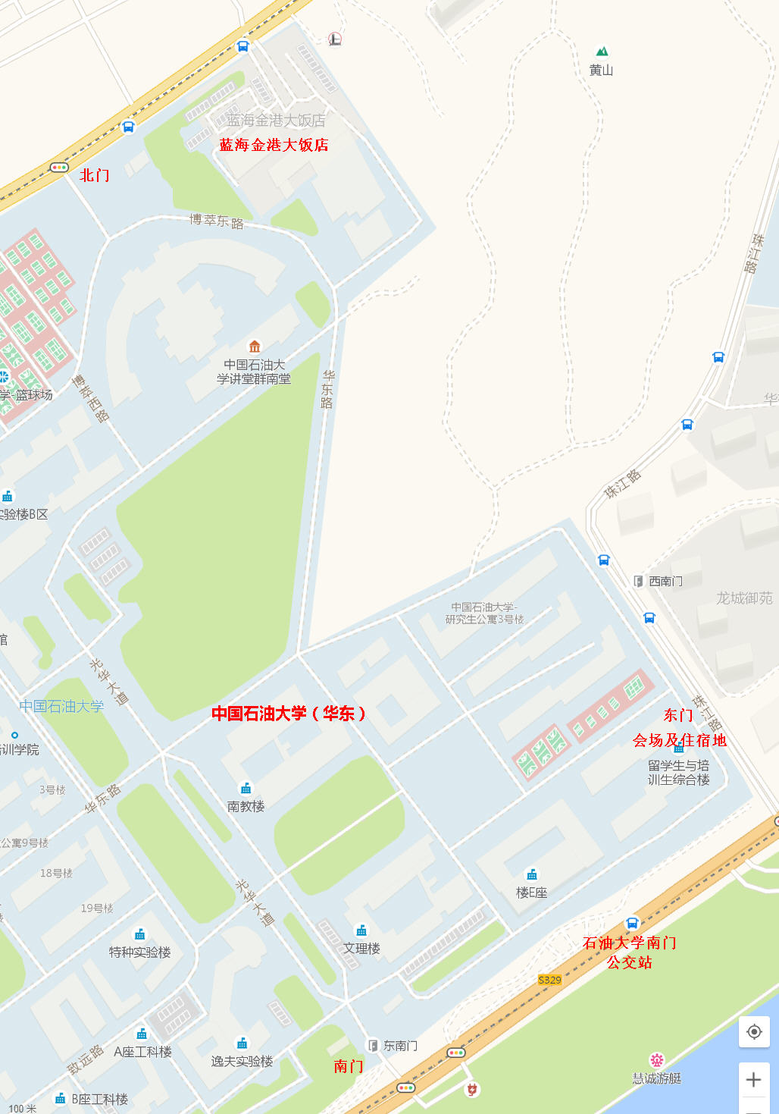

**二、交通信息**

**1、青岛流亭国际机场**

① 青岛机场大巴 机场>>黄岛蓝海金港大饭店 专线车

首末车时间：早9：30---11：30，13.30-19.30每间隔一小时一班，流水发车

21：00 22：30各一班

票价：每位40元

② 出租车

走胶州湾海底隧道，最快捷，约50公里，车费150元左右，此外隧道收费10元。

请和司机说明勿走胶州湾高速和胶州湾跨海大桥，路程远、费用高。

**2、青岛火车站**

① 隧道公交

步行至隧道公交站，乘隧道5、隧道6、隧道7路，票价2元，青西快线，票价4元，至石油大学南门公交站下。

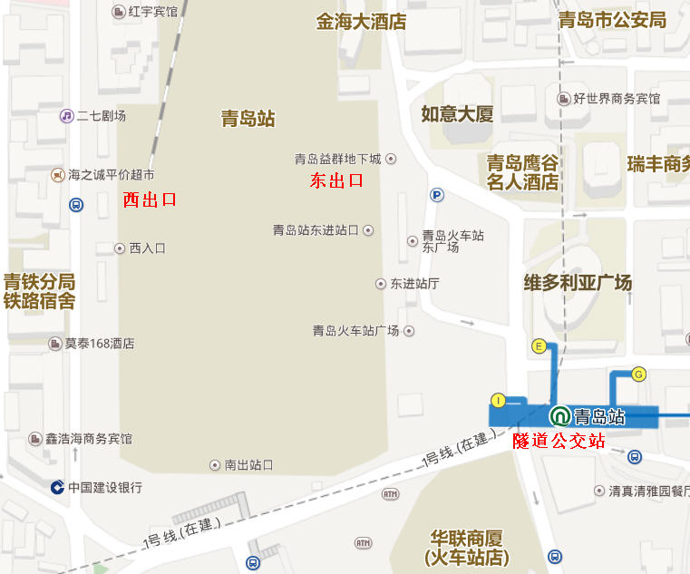

② 出租车

走胶州湾海底隧道，约24公里，车费70元左右，此外隧道收费10元。

**3、青岛火车北站**

① 如有条件请乘车直接至青岛火车站

② 公交车

步行至西广场公交站，乘624、325路至西方长途站，同站台换乘隧道8路，票价2元，至石油大学南门公交站下。

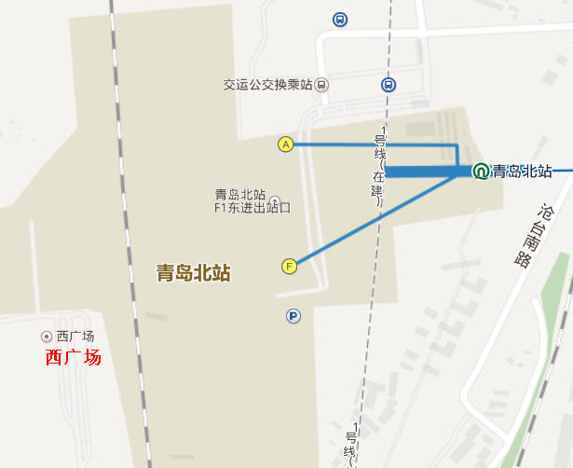

**4、四方长途汽车站**

① 隧道公交

步行至隧道公交站，乘隧道8路，票价2元，至石油大学南门公交站下。

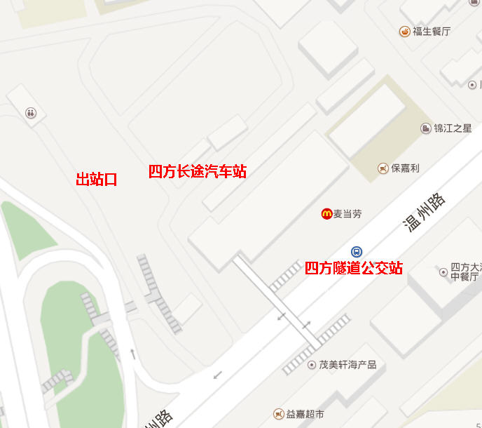

② 出租车

走胶州湾海底隧道，约28公里，车费80元左右，此外隧道收费10元。